Tydzień 34, część 4. Od 20 do 32 bierek. Mat w 2 posunięciach. – 4 –
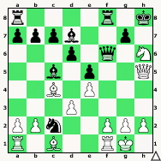  Zadanie 1081 2X | 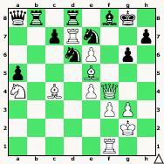 Zadanie 1082 2X | Zadanie 1085  1.Hg6+ Kf8 2.Hf7X  Zadanie 1086  1.S:e7+ Kg7 2.Hh6X  1…H:e7 2.Hh8 (2.H:g6X)  SzachyDzieciom.pl
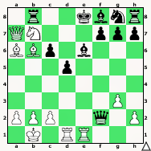  Zadanie 1083 2X | 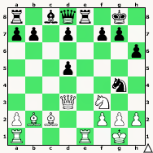 Zadanie 1084 2X | Zadanie 1087  1.Wh8+ Kf7 2.Se5X  Zadanie 1088  1.S:f6+ Kh8 2.H:h7X  SzachyDzieciom.pl
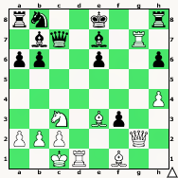  Zadanie 1085 2X | 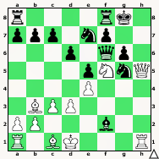 Zadanie 1086 2X | Zadanie 1081  1.Sf7+ Kg8 2.Hh8X  Zadanie 1082  1.Hf7+ S:f7 2.e:f7X  SzachyDzieciom.pl
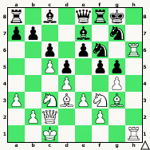  Zadanie 1087 2X | 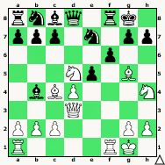 Zadanie 1088 2X | Zadanie 1083  1.H:b8+ Ke7 2.Hd8X  Zadanie 1084  1.Hh7+ Kf8 2.Hh8X  (2.H:g7X, 2.G:g7X)  SzachyDzieciom.pl
Tydzień 34. Kurs interaktywny SzachyDzieciom.pl. Mat w 2 posunięciach. – 4 –
Tydzień 34, część 4. Od 20 do 32 bierek. Mat w 2 posunięciach. – 1 –
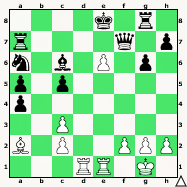  Zadanie 1057 2X | 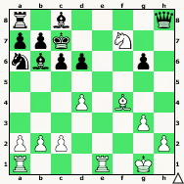 Zadanie 1058 2X | Zadanie 1061  1.Gh6+ Ke8 2.Hg8X  Zadanie 1062  1.H:f7+ Kh8 2.Hg7X  (2.Gg7X)  SzachyDzieciom.pl
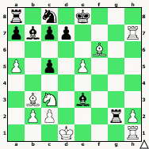  Zadanie 1059 2X | 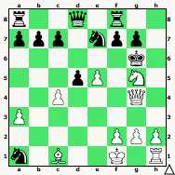 Zadanie 1060 2X | Zadanie 1063  1.d8H+ W:d8 2.H:d8X  Zadanie 1064  1.W:d7+ Kc8 2.Hc7X  SzachyDzieciom.pl
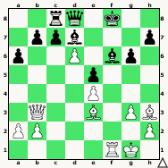  Zadanie 1061 2X | 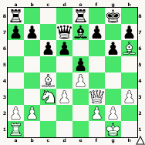 Zadanie 1062 2X | Zadanie 1057  1.e:f7+ Kf8 2.f:g8HX  (2.f:g8WX)  Zadanie 1058  1.G:d6+ Kd7 2.We7X  SzachyDzieciom.pl
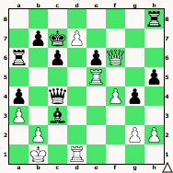  Zadanie 1063 2X | 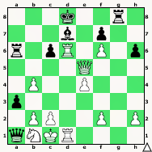 Zadanie 1064 2X | Zadanie 1059  1.Wh8+ Wg8 2.W:g8X  Zadanie 1060  1.Se6+ Kh7 2.H:g7X  SzachyDzieciom.pl
Tydzień 34. Kurs interaktywny SzachyDzieciom.pl. Mat w 2 posunięciach. – 1 –

